Руководство пользователя

2020 г.
Оглавление
ВВЕДЕНИЕ 3
1 НАЗНАЧЕНИЕ 4
2 ТЕХНИЧЕСКИЕ ХАРАКТЕРИСТИКИ. 5
2.1 Технические данные. 5
2.2 Условия эксплуатации: 6
2.3 Требования к безопасности: 6
3 СОСТАВ И УСТРОЙСТВО. 8
4 ПАНЕЛЬ УПРАВЛЕНИЯ ШКАФА 10
5 РАБОТА ШКАФА. 11
5.1 Включение шкафа управления. 11
5.2 Стартовое окно. 12
6 Настройки. 16
6.1 Технологические настройки…….……………………………..……...….17

6.2 Аварийные блокировки………………..…………………………………17

6.3 Параметры ЧРП……….………………..…………………………………19

6.4 Калибровка датчиков…………………..…………………………………20
7 АВарии. 21
8 Журнал сообщений. 22
9 МЕРЫ БЕЗОПАСНОСТИ. 23
10 МОНТАЖ И ПОДГОТОВКА К РАБОТЕ. 24
11 ТЕХНИЧЕСКОЕ ОБСЛУЖИВАНИЕ. 26
12 ХРАНЕНИЕ, ТРАНСПОРТИРОВАНИЕ. 27

ВВЕДЕНИЕ

Настоящее руководство по эксплуатации предназначено для ознакомления персонала, осуществляющего монтаж, наладку и эксплуатацию шкафа управления с его устройством, принципом работы, основными правилами эксплуатации и технического обслуживания, транспортирования и хранения.
Соблюдение требований, изложенных в настоящем РЭ, является обязательным.
В дополнение к настоящему РЭ необходимо пользоваться схемой электрической принципиальной и схемой электрической подключений.

НАЗНАЧЕНИЕ

Шкаф управления предназначен для управления установкой очистки воды от железа и учета воды. Шкаф управления позволяет работать установки в автоматическом режиме и требует лишь периодическое выполнение операций по техническому обслуживанию и контролю за работой оборудования.

ТЕХНИЧЕСКИЕ ХАРАКТЕРИСТИКИ.

  - Технические данные.

Технические данные электрооборудования приведены в табл.1.
Таблица 1
Наименование параметра | Данные
Питающая сеть
Сеть | 5-проводная (3 фазы + N + РЕ)
Род тока | Переменный, трехфазный
Частота тока, Гц | 50+1
Напряжение, В | 380+10%
2. Входные сигналы:
- аналоговые | унифицированный сигнал постоянного тока 4-20 мА
- дискретные, двухпозиционные сигналы типа «сухой контакт» | (0-10В) - уровень логического «0»;  (18-24В) - уровень логической «1»
3. Выходные сигналы:
- однофазные переменного тока с частотой 50 Гц, В | 220
- трехфазные, переменного тока с частотой 50 Гц, В | 380
Степень защиты шкафа | IP66

    - Шкаф предназначен для работы с аналоговыми датчиками давления и уровнемерами, имеющими выходной сигнал ток (4-20 мА) с входным сопротивлением R=500 Ом и двухпроводную схему соединения.
    - Шкаф предназначен для работы с дискретными датчиками типа «сухой контакт». Электрическое питание контактов, формирующих входные двухпозиционные сигналы, осуществляется со стороны шкафа постоянным током 10 мА, напряжением +24В.
    - Шкаф относится к ремонтируемым и восстанавливаемым изделиям.

  - Условия эксплуатации:

- температура окружающего воздуха от +5°С до +40°С;
- относительная влажность воздуха до 75% при температуре +25°С;
- вибрации с частотой от 5 до 55 Гц и амплитудой до 0,15 мм;
- атмосферное давление от 84 до 106,7 кПа (от 630 до 800 мм.рт.ст.);
- помещение закрытое капитальное без резких изменений температуры, попадания брызг, невзрывоопасное и не содержащее в воздухе примесей агрессивных веществ;

2.3 Требования к обеспечению безопасности:

Электропитание системы водоподготовки установки осуществляется от источника переменного тока напряжением ~380В, частотой 50 Гц.
Монтаж оборудования и приборов должен проводиться в соответствии с руководствами по установке, ПУЭ и местными правилами.
Для защиты обслуживающего персонала от попадания под напряжение в случае пробоя электрической изоляции все металлические нетоковедущие части электрооборудования заземлить путем присоединения к нулевому проводу, внутреннему контуру заземления в соответствии с ПУЭ.
Монтировать, обслуживать и эксплуатировать узлы и агрегаты установки может только квалифицированный персонал. К квалифицированному персоналу могут быть отнесены лица, ознакомленные со всеми предупреждениями и замечаниями по безопасности, а так же эксплуатационными и монтажными процедурами, изложенными в соответствующих руководствах. К квалифицированному персоналу относятся:
- Лица, прошедшие обучение и получившие полномочия на монтаж, обслуживание и эксплуатацию электрооборудования и электроустановок с учетом требований правил техники безопасности.
- Лица, прошедшие обучение и способные использовать все необходимые защитные средства.
- Лица, прошедшие обучение и способные оказать первую медицинскую помощь.
Надежная и безопасная работа оборудования зависит от грамотного оперативного управления, соблюдения правил выполнения монтажа и своевременного технического обслуживания систем автоматизации.
Заниматься обслуживанием и ремонтом приборов разрешается только квалифицированным специалистам. Всегда безопасным способом отключайте подачу электропитания перед обслуживанием или ремонтом приборов.
Описание установки разработано с учетом обязательности проведения в условиях эксплуатации планово-предупредительных и профилактических испытаний, ремонтов электроустановок и их электрооборудования, а так же систематического обучения и проверки обслуживающего персонала в объеме требований действующих правил технической безопасности и техники безопасности.

СОСТАВ И УСТРОЙСТВО.

  - Электрооборудование шкафа

Электрооборудование шкафа функционально состоит из следующих групп:
- электрооборудование для защиты, коммутации и управления;
- ЖК-панель шкафа для оперативного управления ;
- программируемые логические контроллер;
- частотные преобразователи для регулирования частоты вращения асинхронного электродвигателя.
- блоки питания (=24В) дискретных и аналоговых входных сигналов;
- колодка с соединительными клеммами для подключения внешнего оборудования.

3.2 Конструкция шкафа

Конструктивно шкаф выполнен в виде металлического ящика с открывающейся передней дверью. На двери установлена ЖК-панель управления установкой водоподготовки, лампа «Сеть» и лампа «Авария».
Внутри шкафа установлен программируемый логический контроллер; блок питания (=24В) дискретных и аналоговых датчиков, коммутационная аппаратура, предназначенная для включения и отключения исполнительных устройств и осуществления необходимых блокировок (промежуточные реле), для защиты от токов короткого замыкания (автоматические выключатели) и защиты электродвигателя от перегрузки (ЧП).
Подключение внешних устройств (датчиков и исполнительных механизмов) к соединительным клеммам шкафа производится жгутами или кабелями этих устройств через цоколь, на который установлен шкаф.

ПАНЕЛЬ УПРАВЛЕНИЯ ШКАФА

На двери шкафа установлена ЖК-панель оператора (рис.1), позволяющая осуществлять:
- вывод оперативной информации о состоянии датчиков и другого оборудования, а также об аварийных ситуациях ;
- управление оборудованием установки с помощью кнопок управления;
- изменение значений уставок для настройки необходимых режимов работы оборудования.

Рис. 1 – Операторская панель.

РАБОТА ШКАФА

5.1 Включение шкафа управления.

5.1 .1 При установке вводного разъединителя, расположенного внутри шкафа, в положение «ВКЛ» в шкаф подается питание ~380В (здесь и далее при описании работы шкафа см. схемы электрические принципиальные). Снятие напряжения осуществляется установкой вводного разъединителя в положение «ОТКЛ».
5.1 .2 При включении автоматического выключателя QF10 напряжение ~220В подается на вход источника питания.
5.1.3 После подачи напряжения на панели оператора появится стартовая окно (рис. 2). Здесь оператору предоставляется возможность просмотра технологической схемы управления, переход в окно настроек, а также перейти к окну действующих аварий и журналу сообщений.
Управление исполнительными механизмами может осуществлять в ручном и автоматическом режимах. Ручной режим служит для проведения пусконаладочных работ, а также для работы установки в случае аварийных ситуаций. Основным режимом работы служит автоматический режим, при котором производится программное управление исполнительными механизмами, а также контроль и предупреждение аварийных ситуаций. ВНИМАНИЕ! Для запуска установки в автоматическом режиме управления необходимо сперва устранить все действующие ошибки.

5.2 Основной экран проекта.
Данная видеоформа предназначена для организации вызовов всех остальных видеоформ и является базовой видеоформой проекта. При загрузке и активизации проекта в панели, либо при подаче питания на панель с загруженным проектом, данная видеоформа автоматически вызывается системой как первая. Все остальные видеоформы могут быть вызваны только человеком, с помощью нажатия соответствующих кнопок на панели (экране). Из главной формы в виде кнопочного меню можно перейти к основным функциональным видеоформам, а именно:
- Переключение режима работы ручной/автомат;
- Управление режимом работы обратного осмоса;
- Видеоформа с параметрами настроек;
- Видеоформа с изображением аварийных сообщений;
- Видеоформа с изображением сообщений события.

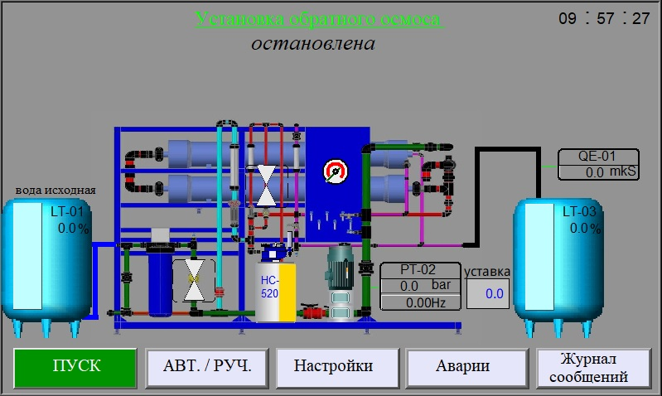
Рисунок 2. Видеоформа основного эккрана.

На данной видеоформе также выводится информация о состоянии оборудования, оперативное значение датчиков контроля технологических параметров. Технологические трубопроводы и арматура, в зависимости от их состояния отображены разным цветом.
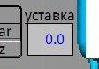
В основном (автоматическом) режиме установка работает по заданной технологической программе с учетом технологических настроек. Индивидуальное управление исполнительными устройствами и механизмами в «автоматическом» режиме управления заблокировано.
Во время работы имеется возможность изменять значение давления повысительного насоса нажатием на поле уставки.
В рамках этой-же видеоформы реализован ручной режим. В этом режиме возможно управление установкой в ручном (отладочном) режиме. В данном режиме все исполнительные механизмы переводятся в ручное управление, при котором возможно включение и выключение механизмов независимо друг от друга и игнорируя систему защиты. Включение и выключение механизмов производится оператором в панели управления. Чтобы перейти к управлению тем или иным агрегатом, надо перевести установку в ручной режим и нажать на изображение нужного механизма на видеоформе. При активации того или иного элемента отображается всплывающее окно, для каждого исполнительного устройства индивидуальное.
Ручное управление электромагнитными клапанами
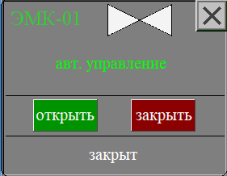
При переходе в режим управления электромагнитными клапанами открывается следующая видеоформа. Данная видеоформа предназначена для ручного открывания, закрывания клапанов и диагностики их состояния. При нажатии кнопки в правом верхнем углу видеоформа закрывается.

Ручное управление насоса-дозатора
При переходе в режим управления насоса-дозатора открывается следующая видеоформа. Данная видеоформа предназначена для ручного пуска и останова насосов, диагностики состояния системы защиты и общих параметров.
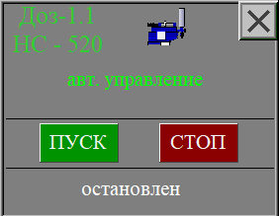
Пуск и останов в ручном режиме можно произвести нажатием на соответствующую кнопку на видеоформе. По центру насоса, который в данное время находится в работе, будет моргать индикатор . В случае возникновения аварии, будет выведено аварийное сообщение и запуск насоса будет заблокирован. Кнопкой в верхнем правом углу окно закрывается.
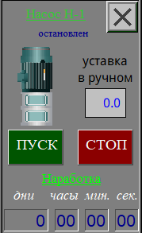
Ручное управление повысительного насоса.
При переходе в режим управления насосом открывается следующая видеоформа. Данная видеоформа предназначена для ручного пуска и остановки насоса, изменения текущего задания и диагностики состояния системы защиты и общих параметров
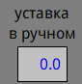
Пуск и останов в ручном режиме можно произвести нажатием на соответствующую кнопку на видеоформе. Насос, который в данное время находится в работе, будет обозначен зеленой подсветкой. В случае возникновения аварии, будет выведено аварийное сообщение и запуск насоса будет заблокирован. Цифровые параметры, которые подсвечены светло-серым фоном можно изменять во время работы. Ввод нового значения производится со всплывающей клавиатуры о подтверждается кнопкой «ВВОД». Кнопкой в верхнем правом углу окно закрывается.
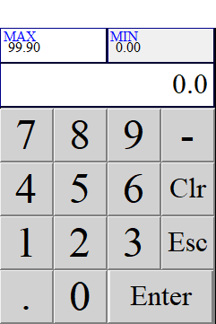

ВНИМАНИЕ! В режиме ручного управления каким-либо устройством аварийный контроль над ним не осуществляется.

Настройки.

Для корректной работы установки в автоматическом режиме необходимо во время пусконаладочных работ, а также в процессе эксплуатации производить настройки работы.
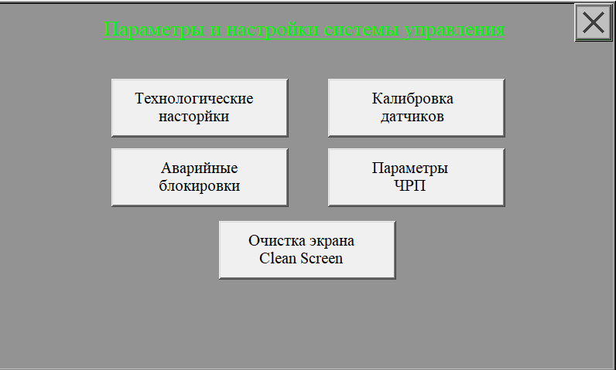
Рисунок 3. Видеоформа НАСТРОЙКИ.
В этой видеоформе имеется возможность перейти в одно из 5-и подменю.

6.1 Технологические настройки.
Из видеоформы имеется возможность изменить следующие настройки:
- Давление перед мембранами Н-1 – этот параметр защищает гидравлическую систему от повышенного давления, и насос от работы (на себя).
- Электропроводность пермеата – при превышении этого параметра отобразится соответствующее уведомление и загорится лампа аварии. Это говорит о том, что очищенная вода не соответствует установленному качеству, возможно пора провести химическую промывку.
- Время задержки аварии QE-1. Время в секундах, после которого авария по качеству воды становится активной.
- Задание давления повысительного насоса для разных стадий работы обратного осмоса.
- Установки периода промывки в работе и в ожидании
- Установки длительности промывки в работе и в ожидании
- Установки задержки заполнения и остановки.
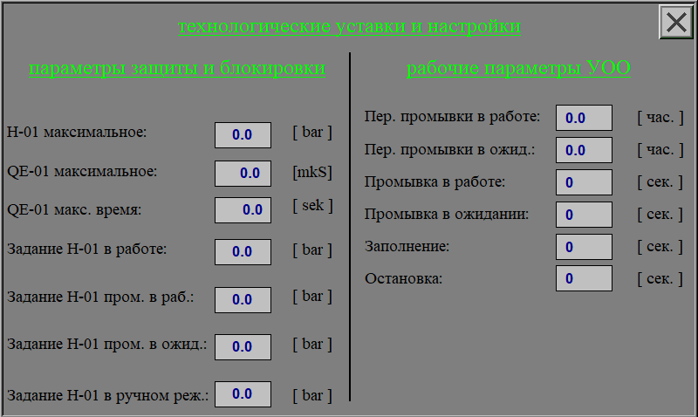
Рисунок 4. Видеоформа «технологические настройки».
6.2 Аварийные блокировки.
На данной видеоформе представлены основные технологические настройки техпроцесса.
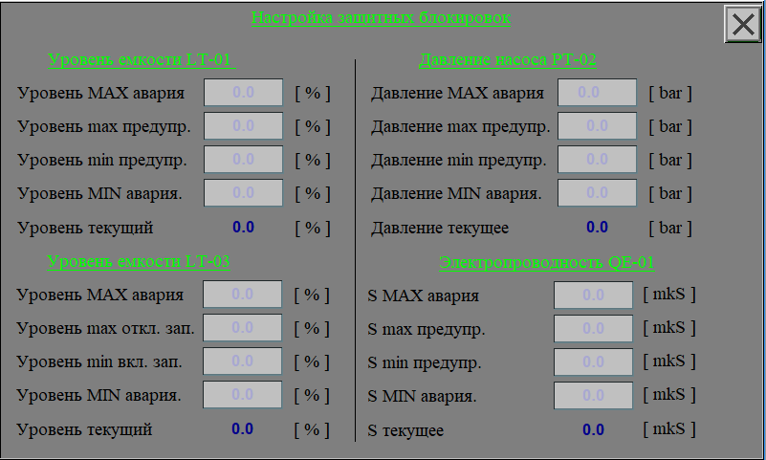
Рисунок 5. Видеоформа «аварийные блокировки».
В видиоформе показываются текущие значения и аварийные уставки технологических параметров. Аварийные уставки заносятся в энергонезависимую память контроллера и не сбрасываются при отключении питания шкафа автоматизации.

6.3 Параметры ЧРП.
На видеоформе представлены параметры и настройки для частотного преобразователя повысительного насоса Н-1 обратного осмоса. Коэффициенты, установленные и указанные в [квадратных] скобках должны совпадать. Вносить изменения в эти настройки допускается только квалифицированному персоналу Переменные, связанные с этими значениями являются энергонезависимыми и при исчезновении питания остаются в памяти контроллера.
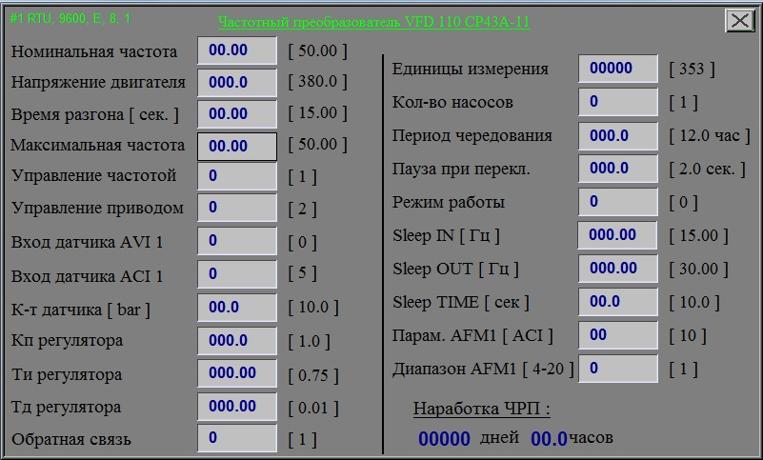
Рисунок 6. Видеоформа «параметры ЧРП».
ВНИМАНИЕ! Только для подготовленного персонала.

6.4 Калибровка датчиков.
На данной видеоформе можно провести точную настройку аналоговых датчиков, чтобы их показания соответствовали физическим величинам процесса.
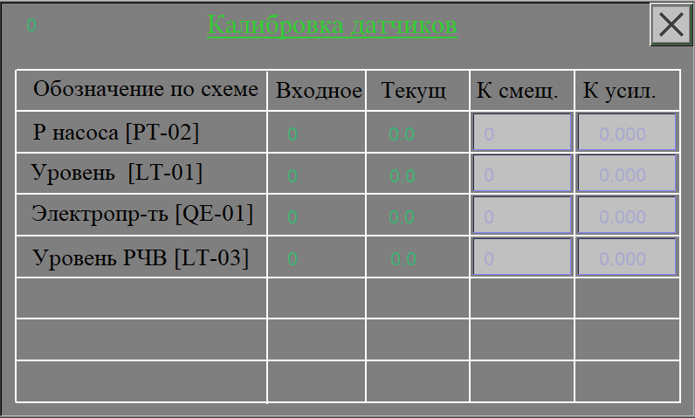
Рисунок 7. Видеоформа «калибровка датчиков».
Видеоформа представлена в виде таблицы значений.
1-й столбец – Обозначение датчика по технологической схеме.
2-й столбец – Измеренное машинное значение параметра в диапазоне 0-4000 ед.
3-й столбец – Приведенное к физической величине показание датчика.
4-й столбец – Коэффициент смещения показания (Ксм.).
5-й столбец – Коэффициент усиления показания (Кус.).
Расчет проводится по формуле, которая приведена ниже.
Ртек. =0.1х (Ризм. + Ксм.) х Кус.
Чтобы войти в режим редактирования надо удерживать зеленую надпись «Калибровка датчиков» не менее 5-и секунд.

Аварии.

Данная видеоформа предназначена для отображения всех неисправностей оборудования, она является глобальной, то есть вызывается каждый раз, когда в системе происходит какой-либо отказ или неисправность, либо при нажатии кнопки соответствующей кнопки вызова, обычно это кнопка для отображения неисправности.
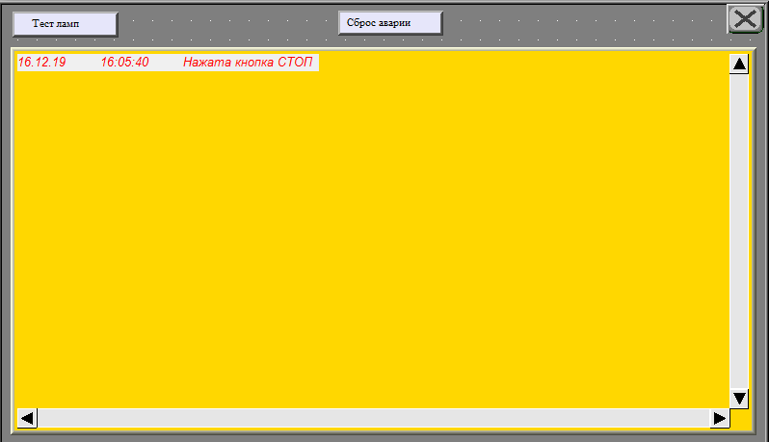
Рисунок 8. «Аварии».
При обнаружении аварийной (внештатной) ситуации событие записывается в журнал, который управляется в данной видеоформе. Отображается дата, время возникновения события и краткое ее описание. Аварийная ситуация не сбрасывается сама по себе после физического устранения, необходимо подтвердить ее устранение нажатием кнопки СБРОС, после этого она исчезает из списка аварий и программная логика разрешает дальнейшую работу оборудования.
Некоторые аварии имеют свои аварийные уставки, при срабатывании которых аварийная ситуация принимает активное состояние. Настройку аварийных уставок можно выполнить из видеоформы «АВАРИЙНЫЕ УСТАВКИ».

журнал сообщений.

При возникновении события происходит фиксация его в журнале. Можно выбрать дату просмотра. Переход к журналу событий можно осуществить из стартового окна, с помощью клавиши «Журнал сообщений».
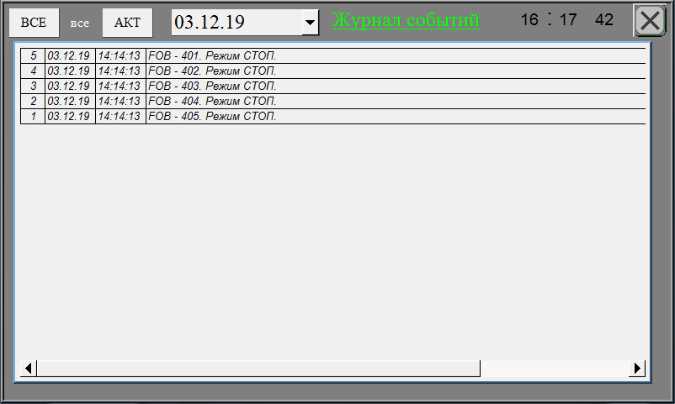

МЕРЫ БЕЗОПАСНОСТИ.

МЕРЫ БЕЗОПАСНОСТИ.

  - Источником опасности при эксплуатации шкафа является электрический ток. Требования безопасности – по ГОСТ Р 51350–99 (МЭК 61010–90).
  - При эксплуатации шкафа необходимо соблюдать «Правила техники безопасности при эксплуатации электроустановок потребителей до 1000В».
  - Шкаф должен быть надежно заземлен.
  - К техническому обслуживанию шкафа допускается персонал, имеющий квалификационную группу по электробезопасности не ниже 3.
  - При монтаже, техническом обслуживании и ремонте устройства должны соблюдаться меры предосторожности в соответствии с “Правилами техники безопасности” (ПТБ) для производства работ под напряжением в сетях и распределительных устройствах напряжением до 1000 В.

Внимание! При включенном в сеть устройстве категорически запрещается производить монтажные и ремонтные работы. Подключение к шкафу внешних устройств производить при отключенном электропитании шкафа.

МОНТАЖ И ПОДГОТОВКА К РАБОТЕ.

  - Шкаф монтируется на вертикальной поверхности в закрытом взрывобезопасном и пожаробезопасном помещении, исключающем попадание брызг воды или других жидкостей. Окружающая среда не должна содержать агрессивных паров, газов и аэрозолей.
  - Место установки шкафа должно быть освещено и удобно для обслуживания.
  - Электрические соединения шкафа, датчиков, МЭО и других элементов выполняются с помощью жгутов и кабелей. Прокладка жгутов и кабелей должна отвечать требованиям ПУЭ.
  - Электрические подключения внешних элементов выполняются в виде жгутов и кабелей. Прокладка жгутов и кабелей должна отвечать требованиям ПУЭ.
  - Подключение внешних датчиков и исполнительных устройств к шкафу произвести согласно схеме электрической подключения внешних проводок (поставляется вместе со шкафом).
Дискретные датчики соединяются по двухпроводной линии связи.
Аналоговые датчики соединяются по двухпроводной линии связи.
Для сигнальных линий связи рекомендуется использовать провод с сечением жил не более 0,75 мм².

ВНИМАНИЕ! При прозвонке цепей датчиков использовать измерительные приборы с напряжением не более 5 В.
  - После установки и монтажа на объекте первому пуску должен предшествовать ряд подготовительных операций:
- проверить исправность всего управляемого шкафом оборудования;
- выполнить настроечные операции контроллеров, произвести запись уставок в меню «Настройки».

ТЕХНИЧЕСКОЕ ОБСЛУЖИВАНИЕ.

  - Ежемесячное техническое обслуживание.
Очистить изделия от грязи и пыли.
Подтянуть контакты на клеммной панели шкафа и в соединительных коробках (при необходимости).
  - Конструкция контроллеров шкафа и сенсорной панели оператора предусматривает ремонт только на предприятии-изготовителе. Неисправный контроллер или панель оператора заменяется исправным.

ХРАНЕНИЕ, ТРАНСПОРТИРОВАНИЕ.

  - Шкаф должен храниться в сухом помещении в соответствие с условиями хранения 1 согласно ГОСТ 15150. В помещении для хранения не должно быть токопроводящей пыли, паров кислот, щелочей, а так же газов, вызывающих коррозию и разрушающих изоляцию.
Шкаф не требует специального технического обслуживания при хранении.
  - Условия транспортирования должны соответствовать требованиям «Технических условий погрузок и крепления грузов» (при перевозке железнодорожным транспортом) или требованиям «Устава автомобильного транспорта России» (при перевозках автомобильным транспортом).
Шкаф может транспортироваться автомобильным или железнодорожным транспортом при соблюдении следующих условий:
- шкаф может транспортироваться только в заводской таре;
- шкаф не должен подвергаться прямому воздействию влаги;
- диапазон температур: - 30°С …+50°С;
- влажность не должна превышать 98% при температуре 35°С;
- атмосферное давление 66,0…106,7 кПа;
- вибрация в диапазоне 10…500 Гц с амплитудой до 0,35 мм;
- удары со значением пикового ускорения до 98 м/с²;
уложенные в транспорте шкафы должны закрепляться во избежание падения или соударений.

